MERCREDI  13  AVRIL | JEUDI  14  AVRIL |  | VENDREDI  15  AVRIL |  | SAMEDI  16  AVRIL |  | DIMANCHE  17  AVRIL |  | LUNDI  18  AVRIL |  | MARDI  19  AVRIL |  | MERCREDI  20  AVRIL |  | JEUDI  21  AVRIL
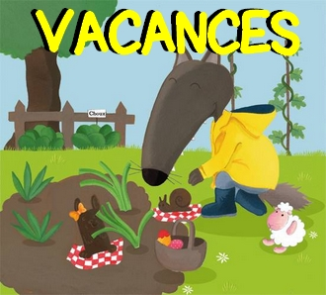
 |  |  |  |  |  |  | 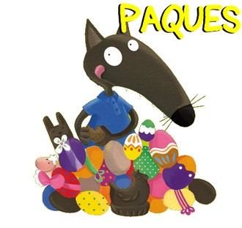

VENDREDI  22  AVRIL | SAMEDI  23  AVRIL |  | DIMANCHE  24  AVRIL |  | LUNDI  25  AVRIL |  | MARDI  26  AVRIL |  | MERCREDI  27  AVRIL |  | JEUDI  28  AVRIL |  | VENDREDI  29  AVRIL |  | SAMEDI  30  AVRIL
 |  |  |  |  | 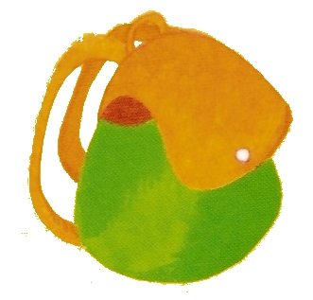 |  |  |  | 
DIMANCHE  1  MAI | LUNDI  2  MAI |  | MARDI  3  MAI |  | MERCREDI  4  MAI |  | JEUDI  5  MAI |  | VENDREDI  6  MAI |  | SAMEDI  7  MAI |  | DIMANCHE  8  MAI |  | LUNDI  9  MAI
 |  |  |  |  |  |  |  |  |  |  |  |  | 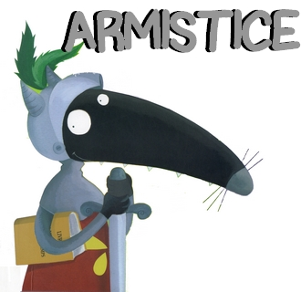

MARDI  10  MAI | MERCREDI  11  MAI |  | JEUDI  12  MAI |  | VENDREDI  13  MAI |  | SAMEDI  14  MAI |  | DIMANCHE  15  MAI |  | LUNDI  16  MAI |  | MARDI  17  MAI |  | MERCREDI  18  MAI
JEUDI  19  MAI | VENDREDI  20  MAI |  | SAMEDI  21  MAI |  | DIMANCHE  22  MAI |  | LUNDI  23  MAI |  | MARDI  24  MAI |  | MERCREDI  25  MAI |  | JEUDI  26  MAI |  | VENDREDI  27  MAI
 |  |  |  |  |  |  |  |  |  |  |  |  | 
 |  |  |  |  |  |  |  |  |  |  |  |  | 